Aplikacja do zarządzania sklepem internetowym – ABC-Data.

Dokumentacja użytkownika.  
Programowanie zespołowe.  
Informatyka III rok.

Adamkiewicz Alan

Bednarczyk Damian

Błajda Krystian

Cybulski Przemysław

Instrukcja obsługi aplikacji.

Po uruchomieniu aplikacji ukazuje się okno logowania.

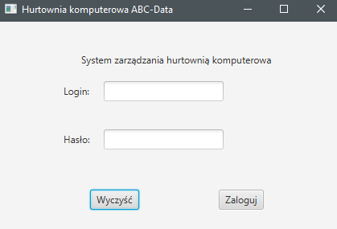

Pierwsze logowanie odbywa się na główne konto aby mieć dostęp do wszystkich funkcji aplikacji wpisując:

Login: admin

Hasło: admin

Po zalogowaniu, wyświetla nam się okno z upływającymi terminami zamówień w celu przypomnienia.

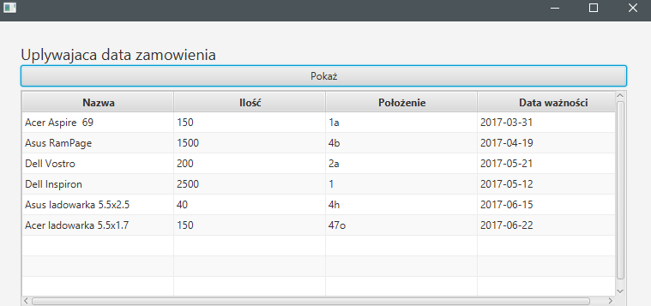

Po zamknięciu okna, uruchamia się okno główne aplikacji z zakładką towary. 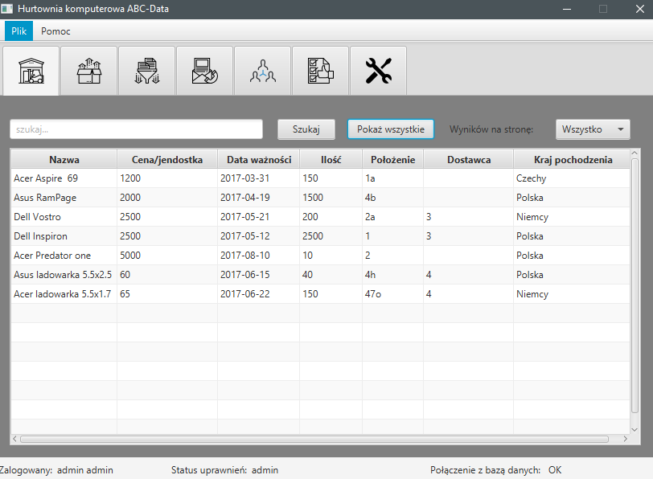

W oknie tym widzimy obecny stan magazynu, użytkownik może przeglądać, wyszukiwać oraz zmieniać liczbę wyświetlanych towarów.

Następną zakładką w aplikacji jest lista zamówień.

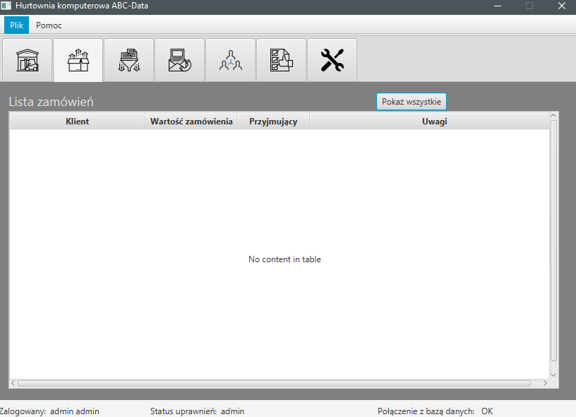

Tutaj po kliknięciu na przycisk ‘Pokaż wszystkie’ aplikacja wyświetla przebieg zamówienia.

Kolejną zakładką jest przyjęcie towaru do magazynu.

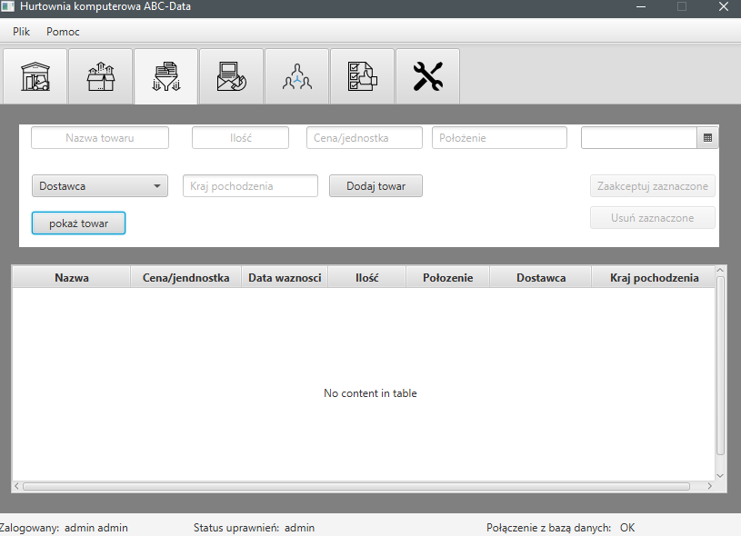

W tym oknie użytkownik przyjmuje towar. Wypełnia pola tekstowe z nazwą towaru, ilością, ceną, położeniem w magazynie oraz wybiera dostawce i dodaje towar do magazynu kliknięciem na przycisk ‘Dodaj towar’. Po kliknięciu natomiast ‘Pokaż towar’ w dolnej części okna wyświetlają się towary.

Zakładka z tworzeniem zamówień.

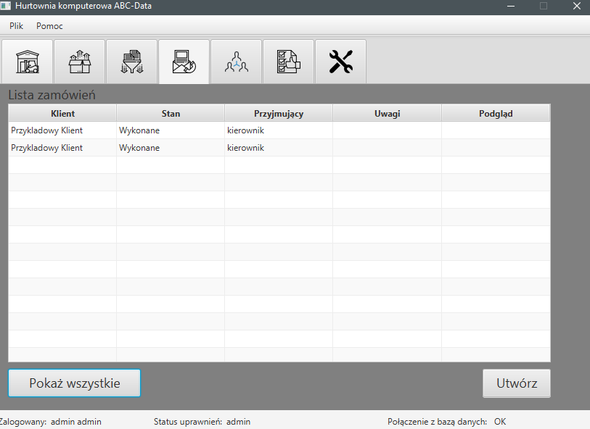

Po wciśnięciu przycisku ‘Utwórz’ otwiera nam się okno: 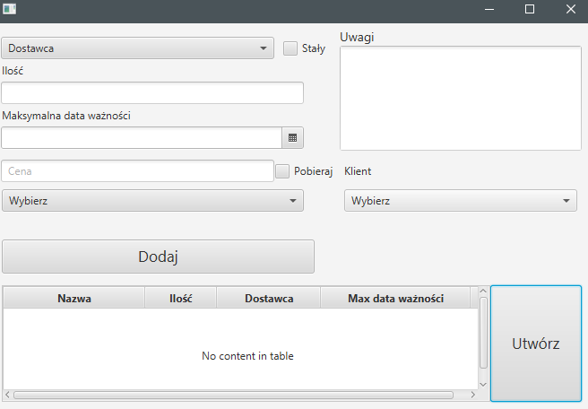

W tym oknie użytkownik uzupełnia wszystkie pola i tworzy nowe zamówienie.

W kolejnej zakładce zarządzamy kontrahentami.

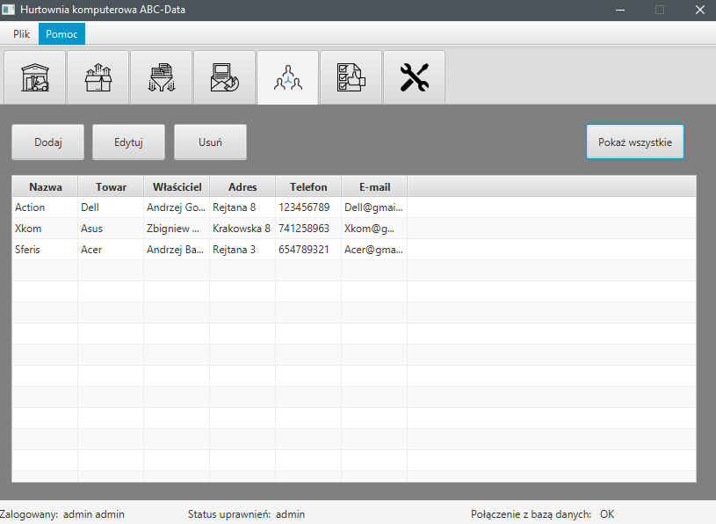

Użytkownik może dodawać, edytować, usuwać kontrahentów.

Zakładka raportów.

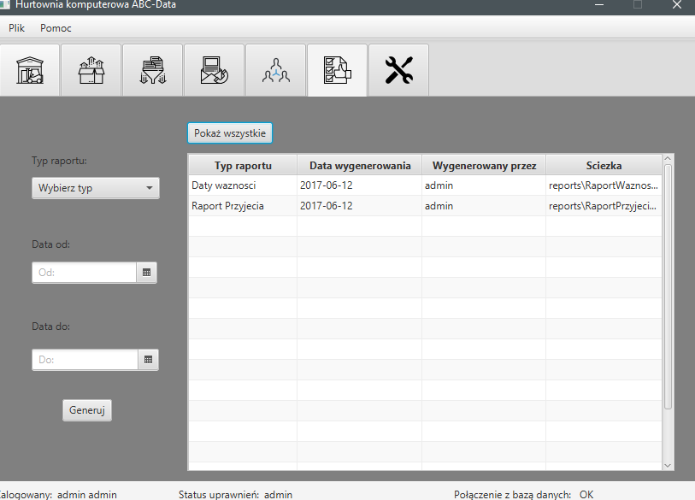

Tutaj generowane są raporty z zamówień. Możemy wybrać typ raportu, oraz wybrać zakres w postaci daty w jakiej raport ma zostać wygenerowany. Widzimy również wygenerowane już raporty.

Ostanie okno służy do zarządzania użytkownikami.

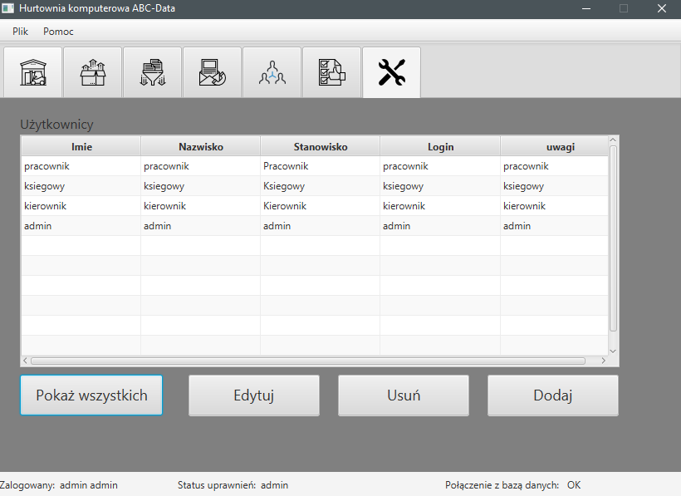 Możemy tutaj dodawać użytkowników, edytować ich stanowiska, usuwać oraz wyświetlać wszystkich użytkowników(pracowników).